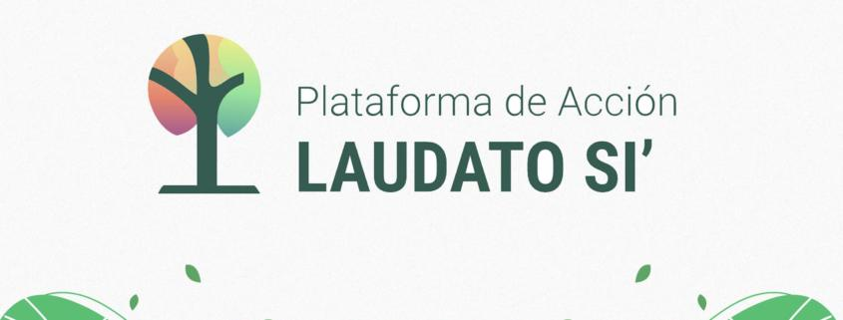


Reflexión sobre los Objetivos Laudato Si'
Colombia - Programa Animadores Laudato Si' 2025
Proyecto Semilla:
Hacia Ecoparroquias y Comunidades Laudato Si´

- ¿Cuáles son las características de tu parroquia o comunidad? Identidad, historia, ubicación, misión, etc

La Sociedad Salesiana tiene más de 160 años de trayectoria internacional y más de 130 años de implantación continua en Colombia, lo que la convierte en una de las entidades con mayor experiencia en procesos educativos, sociales y pastorales en el país.

La Inspectoría San Pedro Claver (Bogotá), de quien hago parte desempeñando el cargo de Coordinador Inspectorial de Gestión Ambiental, desarrolla su acción desde el río Magdalena hacia el sur, con una red consolidada de colegios, centros de formación técnica, obras sociales, oratorios y programas de atención a NNAJ en riesgo, víctimas del conflicto y población migrante, lo que garantiza una amplia capacidad de gestión en distintos niveles territoriales.

- ¿Cuáles son los principales problemas socioambientales en tu territorio a los que debe responder tu parroquia o comunidad?

  - Falta de conciencia frente a la crisis socio ambiental global y local.
  - Mala gestión de residuos sólidos.
  - Falta de liderazgo juvenil en temas ambientales.
  - Falta de acceso a recursos naturales básicos.

- ¿Qué antecedentes de prácticas ambientales existen tu parroquia o comunidad?

Desde el año 2020 la Inspectoría de Bogotá tomo la decisión de construir su Sistema de Gestión Ambiental a fin de animar y articular la gestión ambiental en la línea educativo-pastoral y administrativa de la Sociedad Salesiana.

A partir de este proceso se generaron una serie de documentos orientadores para trabajar tema de residuos solidos y peligrosos, agua, energía, aire, control de vectores y papel.

Por otro lado, desde nuestros centros educativos por cumplimiento de la normatividad nacional vigente, se han construido los llamados Proyectos Ambientales Escolares – PRAE, para organizar y realizar acciones que mejores una crisis ambiental local identificada por la comunidad educativa.

Ya para finalizar, la Inspectoría en los últimos años a través de su equipo de desarrollo misional, ha gestionado proyectos de cofinanciación internacional con enfoque ambiental a fin de fortalecer estas buenas practicas en favor del cuidado de la casa común y la protección de la vida.

- Revisa los Objetivos Laudato Si’ aquí ¿Cómo te inspiran?

Los objetivos de la Laudato Si´nos han inspirado en entender que la crisis ambiental es también una crisis social, en la cual las personas menos favorecidas son quienes sufren las consecuencias de esta problemática.

Es por ello que, desde diferentes dimensiones de trabajo y dimensiones de la vida, estos objetivos plantean unas líneas de trabajo a fin de recuperar desde el ser, la corresponsabilidad y las practicas sostenibles para responder a la crisis ambiental y social.

- Enriquece tu comprensión de cómo todo está “conectado”¿Cómo ha afectado la crisis socio-ecológica a tu comunidad?

La crisis ambiental global es una realidad, así algunos escépticos o personas que simplemente no quieren aceptar que hay un problema promuevan en los medios digitales o medios de difusión temas como que el cambio climático es un invento; es una realidad de que estamos transitando por una situación de poder humano que ha generado agotamiento y deterioro en los recursos naturales y ha aumentado la vulnerabilidad de las personas menos favorecidas.

Cuando se refiere a todo esta conectado, es que el planeta tierra es un sistema, que depende de la mínima pieza como lo es la polinización por parte de una abeja para generar la seguridad alimentaria de las personas. La quema de árboles en las amazonas genera emisiones de CO2 que contribuye a la crisis climática que se ve en el mundo, generando épocas de veranos en países de Europa con cifras alarmantes de temperatura, aparte que el amazonas es considerada uno de los pulmones principales del mundo entero, si esta capa vegetal se acaba el tema climático podría aumentar sus consecuencias negativas impactando a todo el planeta tierra.
Con este ejemplo sencillo del amazonas, se puede evidenciar de que lo que suceda en un punto especifico del planeta tierra puede llegar a afectar todo el sistema mundial.

- De todo el material que te ofrece este Curso de Animadores Laudato Si´ ¿Cuál es lo que más aplica a la realidad de tu parroquia o comunidad?

Considero que las acciones que están dentro de la plataforma o como lo llaman “acciones para marcar la diferencia” da una ruta de actividades y/o acciones que se pueden desarrollar en cada objetivo de la Laudato Si´, lo que nos orienta del por donde se puede empezar a trabajar para construir una comunidad educativo pastoral comprometida con la Ecología Integral.

- ¿Cuál es tu misión y tus valores?

Misión:

Somos salesianos consagrados y laicos, discípulos y misioneros de Jesucristo, que fieles a nuestra identidad carismática, nos comprometemos, junto con la Familia Salesiana y los laicos a vivir en la Iglesia y en el contexto colombiano, el proyecto apostólico de Don Bosco en favor de los jóvenes más pobres, abandonados y en peligro, y las clases populares, como educadores evangelizadores a fin de formar buenos cristianos y honestos ciudadanos, agentes de transformación en su ambiente.

Valores:

Identidad y Compromiso Carismático Salesiano

- En cuanto a la identidad carismática: fidelidad como expresión de la radicalidad evangélica en el seguimiento de Cristo desde la vivencia del espíritu salesiano. Somos fieles a nuestros orígenes carismáticos, como también a la opción fundamental de comunicar, de obra y de palabra, a la persona del Señor Jesús, haciendo presente el Reino de Dios a los jóvenes más pobres ya las clases populares en la promoción y defensa de su dignidad.

- En cuanto a la misión salesiana con los jóvenes siendo consecuentes - tes en la configuración de nuestra identidad carismática. Somos pastores-educadores, laicos y consagrados, que viven la única vocación salesiana; esto exige de cada uno de nosotros, en las relaciones pastorales-educativas, transparencia, verdad y recta intención.

- En cuanto a la formación: actitud de formación permanente, garantizando des - del acompañamiento espiritual y profesional en donde cada uno es el primer responsable del proceso. Esto implica constante actualización pastoral-educativa en orden a responder, de forma acertada, a los desafíos de la sociedad colombiana; como también, docilidad al Espíritu que nos mueve a transformar nuestra realidad personal y social.
• En cuanto a la Familia Salesiana y Laicos la vivencia de la comunión y corres - ponsabilidad en la misión, en la vivencia de la Espiritualidad Juvenil Salesiana en los diferentes contextos, como en el trabajo pastoral mancomunado desde los dife - rentes entorno de acción formativa . En Don Bosco reconocemos la fuente carismá - tica de inspiración de la vivencia del espíritu salesiano.

- De la Doctrina Social de la Iglesia ¿Cuáles son los elementos que más fortalecen la misión y los valores de tu parroquia o comunidad Laudato Si´? Resalta algunas frases que sirvan de inspiración

- Elementos centrales de la Doctrina Social de la Iglesia:

- La dignidad de la persona humana → reconocer que todo ser humano es imagen de Dios.

- El bien común → trabajar juntos por una sociedad justa y fraterna.

- La solidaridad → hacernos responsables de los más pobres y vulnerables.

- El cuidado de la creación → vivir la ecología integral como lo pide Laudato Si’.

- La subsidiariedad y participación → animar a la comunidad a ser protagonista de su transformación.

- Relación con mi comunidad:

La Sociedad Salesiana sustenta su misión en favor de los jóvenes, en especial los mas vulnerables a fin de formar medios de vida bajo la frase “buenos cristianos y honestos ciudadanos”. Es por eso que considero que los elementos mencionados anteriormente tienen una correlación con la misionalidad de nuestra organización, añadiendo también que desde hace algunos años la Inspectoría de Bogotá ha venido fortaleciendo la ecología integral en sus sedes.

- Frases inspiradoras:

- El hombre es el camino primero y fundamental de la Iglesia” (San Juan Pablo II, Redemptor Hominis).

- “Todo está conectado” (Laudato Si’, 91).

- “El bien común abarca a toda la familia humana y exige una preocupación por las generaciones futuras” (Compendio de la DSI, 166).

- “La caridad en la verdad es la principal fuerza impulsora del verdadero desarrollo de cada persona y de toda la humanidad” (Benedicto XVI, Caritas in Veritate).

- ¿Cómo se conectan tu misión y/o valores e identidad únicos con los Objetivos Laudato Si'?

La identidad y misión salesiana de la Inspectoría de Bogotá, centrada en el acompañamiento de los jóvenes más pobres y en la fidelidad al carisma de Don Bosco, se conecta profundamente con los Objetivos Laudato Si’.

Desde la identidad carismática, la fidelidad al Evangelio y la promoción de la dignidad humana responden al grito de los pobres, priorizando a quienes más sufren la exclusión social y los impactos de la crisis ambiental.

Como pastores-educadores, comprometidos con la verdad y la transparencia, asumimos la tarea de guiar a niños, adolescentes y jóvenes en estilos de vida sencillos y solidarios, en sintonía con la llamada a la conversión ecológica.

La formación permanente, tanto espiritual como profesional, nos orienta a una actualización constante que integra la dimensión ambiental, respondiendo al objetivo de educación ecológica.

La comunión y corresponsabilidad vivida con la Familia Salesiana y los laicos fortalece el compromiso comunitario y participativo, impulsando proyectos pastorales y educativos que promueven la ecología integral.

Finalmente, con la creación del Sistema de Gestión Ambiental y la articulación de lo ecológico en lo pastoral, educativo y administrativo, damos pasos concretos en la respuesta al grito de la Tierra y en la construcción de una economía ecológica más justa y sostenible.

De este modo, los valores salesianos y la misión de educar y evangelizar a los jóvenes más vulnerables se hacen vida en los Objetivos Laudato Si’, convirtiéndose en una oportunidad para testimoniar la fe, cuidar la Casa Común y promover un futuro esperanzador para las nuevas generaciones.

- ¿Por qué te sientes llamado a unirte a la Plataforma de Acción Laudato Si' en tu camino hacia la ecología integral?

Soy Ingeniero ambiental de profesión, que desempeña la coordinación ambiental de una organización con enfoque y carácter eclesial, es por esto que desde mi ética profesional y desde mi enfoque académico quiero fortalecer y mejorar la responsabilidad que tengo para animar y promover la Ecología Integral en Sociedad Salesiana, esto también pensando en un ejercicio multiplicador en el cual, lo que yo aprenda quiero poder transmitirlo a las comunidades educativo pastorales en donde trabajo.

- Tanto si ya has estado actuando sobre Laudato Si' durante algún tiempo como si acabas de empezar tu camino, ¿cuáles son tus iniciativas existentes o los esfuerzos que ya has comenzado?

Desde mi rol he animado y promovido la adopción de practicas ambientales en favor de los recursos naturales aproximadamente desde el año 2022 cuando inicie con la implementación de la Gestión Ambiental en la Sociedad Salesiana.

Por otro lado, en los últimos años he participado en la elaboración y ejecución de proyectos con enfoque ambiental en donde se ha creado material educativo con apoyo de expertos internacionales y nacionales en temas de gestión de residuos solidos y peligrosos, aplicable a cualquier institución educativa y a cualquier persona.

- ¿Qué iniciativas de ecología integral hay en tu territorio por parte de otras organizaciones?

Hasta el momento no he tenido la oportunidad de conocer experiencias de otras organizaciones que trabajen el tema de la ecología integral. Sin embargo, indagando en la plataforma he identificado que allí puedo encontrar estos casos de éxito a fin de conocer que se hace en otros lugares y como se puede generar esa co - creación en favor de la ecología integral.

- En 7 años, ¿Cómo te imaginas a tu ecoparroquia o comunidad Laudato Si´? Describe algunos de los avances que sueñan lograr.

Visualizo una Inspectoría comprometida y alineada con la Ecología Integral, en donde en cada comunidad educativo pastoral de nuestras presencias, vivan el compromiso ambiental y social de manera armónica y natural, aportando al cambio social y generacional que se necesita para recuperar lo que se ha perdido, desde la construcción del ser hasta la construcción comunitaria en favor de la vida y la protección de la casa común.

Evidencias de registro en plataforma Laudato Si´

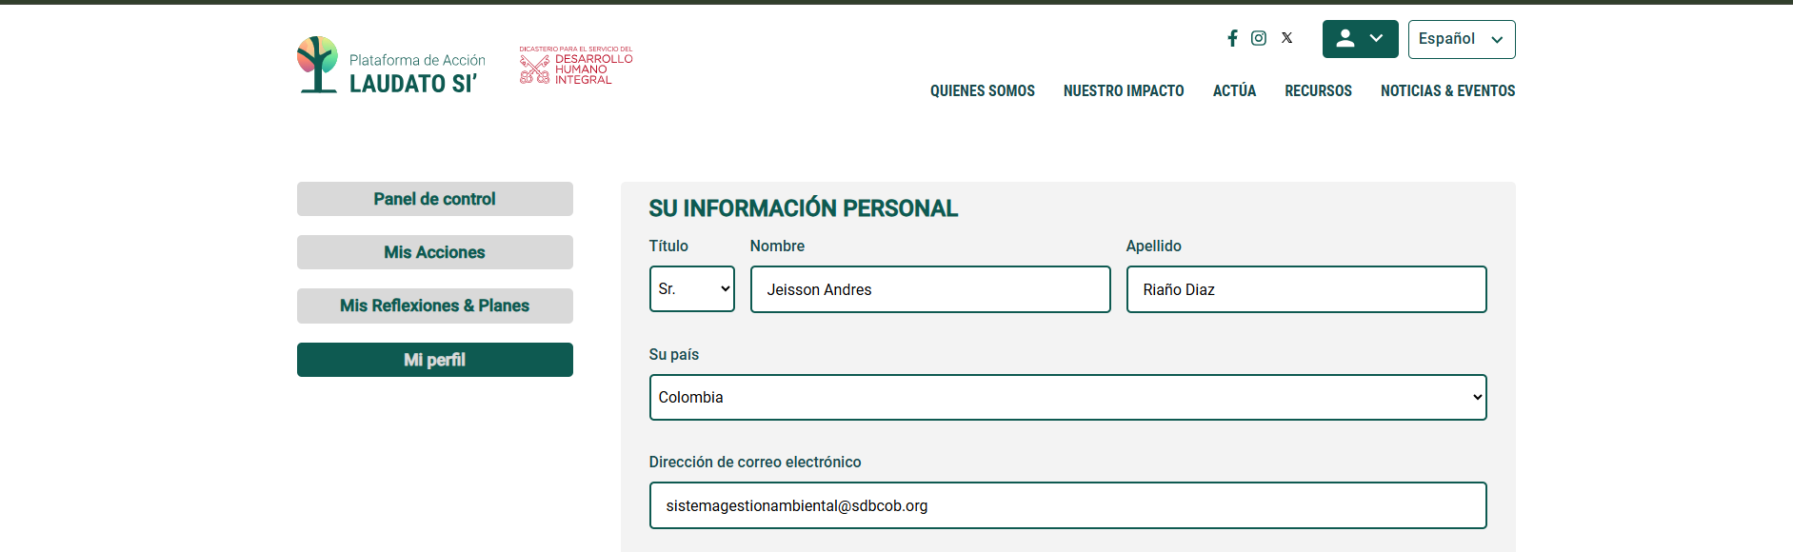
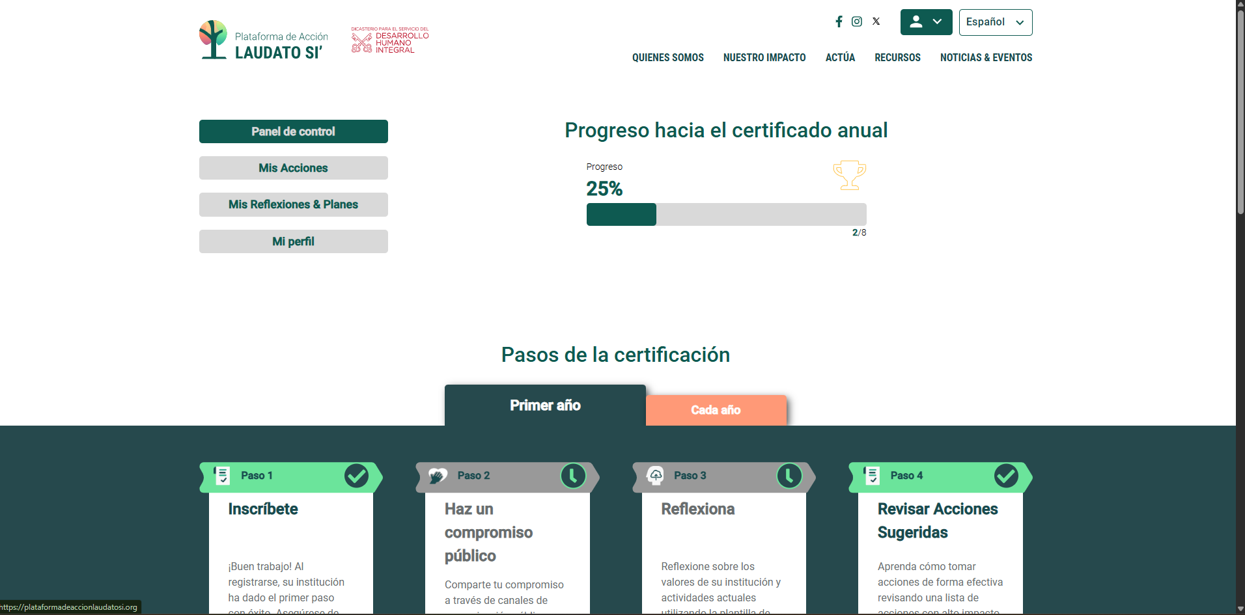

PROYECTO SEMILLA

Desde hace un año hemos venido consolidando un espacio que une la educación ambiental con la espiritualidad ecológica en uno de nuestros centros de educación técnica. Este escenario, denominado “Sendero Ecológico Valsalice”, nace como una estrategia para acoger a todas las personas interesadas en conocer cómo, desde nuestra propuesta educativa, trabajamos en la conservación de los recursos naturales bajo la misión salesiana de “formar buenos cristianos y honestos ciudadanos”.
Ese llamado a ser “buenos cristianos” lo vivimos creando y fortaleciendo una conciencia profunda sobre el cuidado de la casa común y la protección de la vida.

La propuesta consiste en recorrer los espacios de la institución para conocer los proyectos educativos agro-sostenibles y la riqueza natural con la que contamos. Hasta la fecha, más de 1.000 personas han participado en esta experiencia, disfrutando de su recorrido y aportando a nuestro proceso de mejora continua, con el propósito de que este espacio se consolide cada vez más desde su esencia: la Ecología Integral.

Me permito compartir con ustedes algunas evidencias de esta experiencia, confiando en que, a través de este proceso, muchas más personas puedan conocerlo y sumarse a esta misión común.

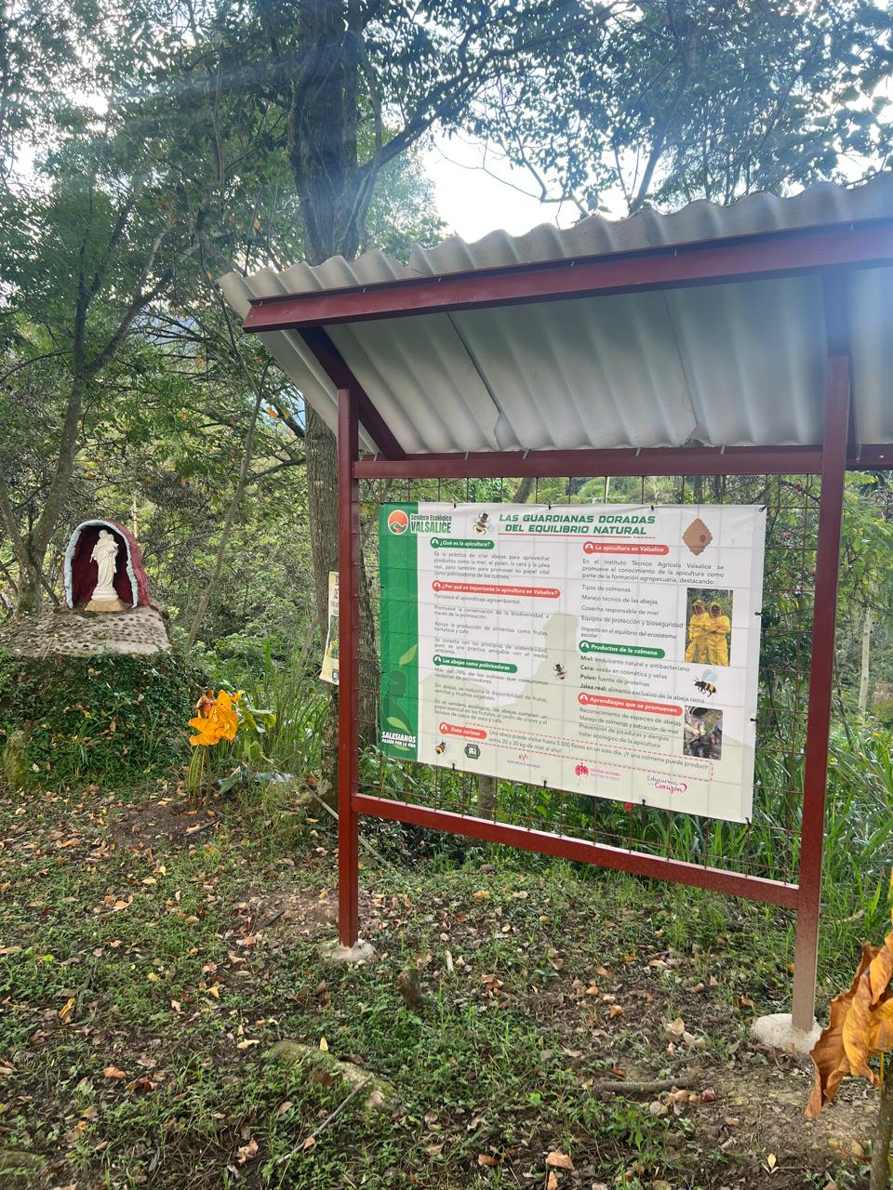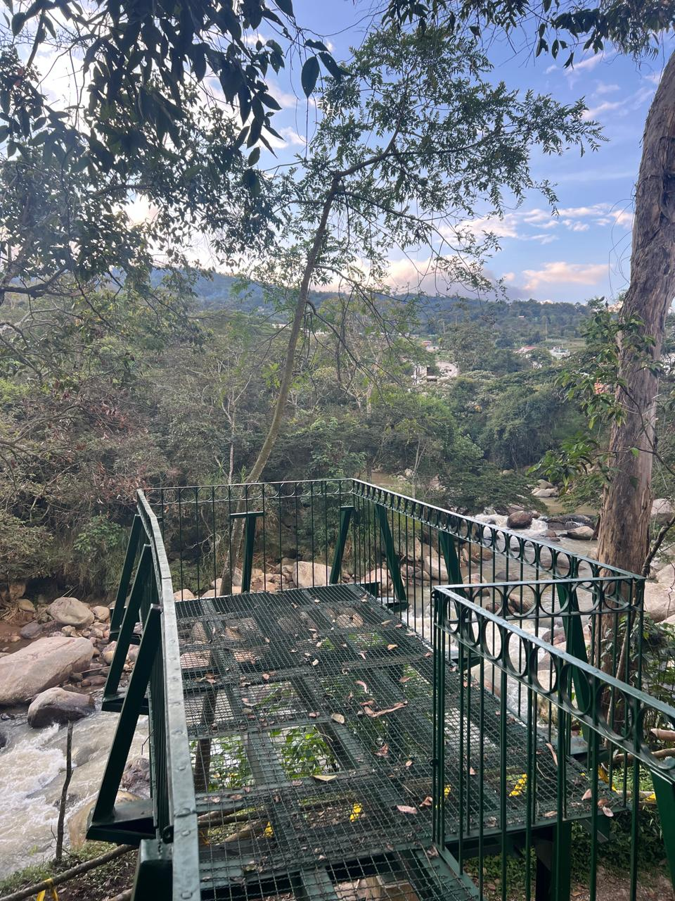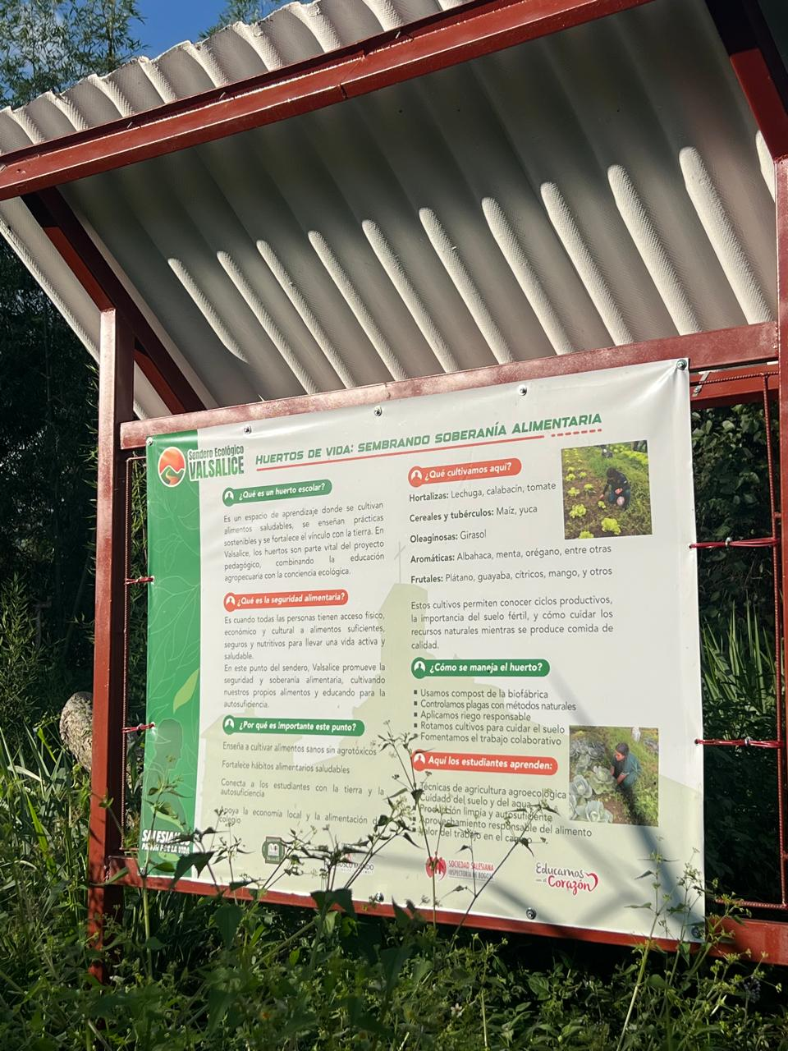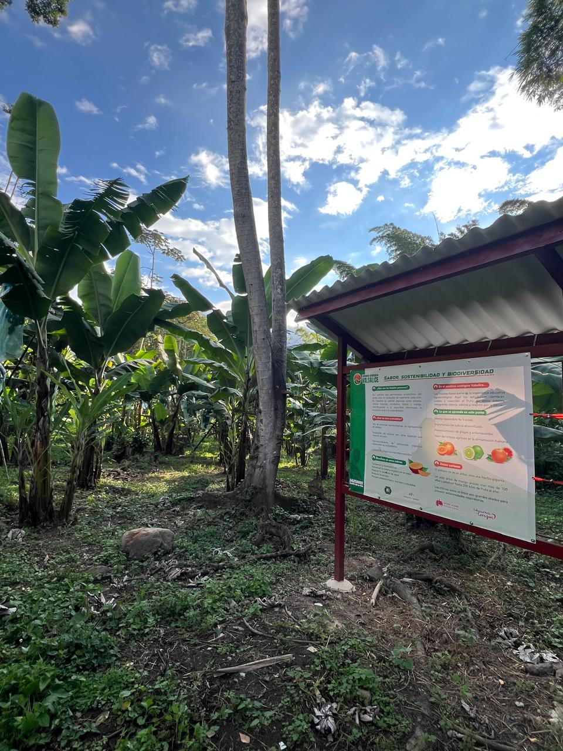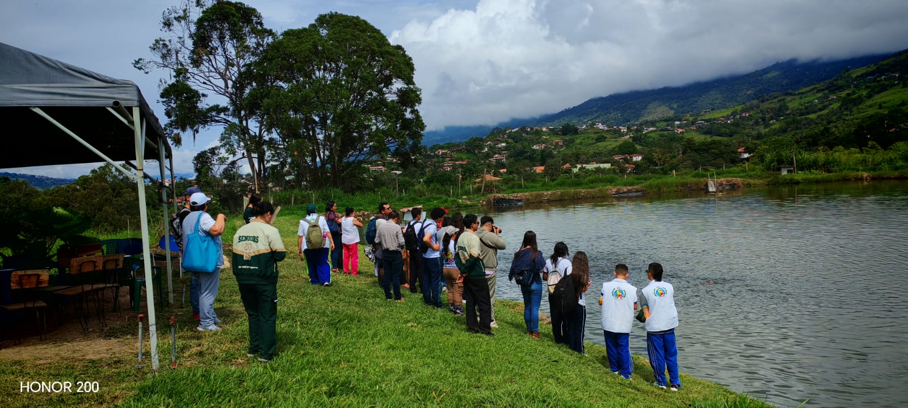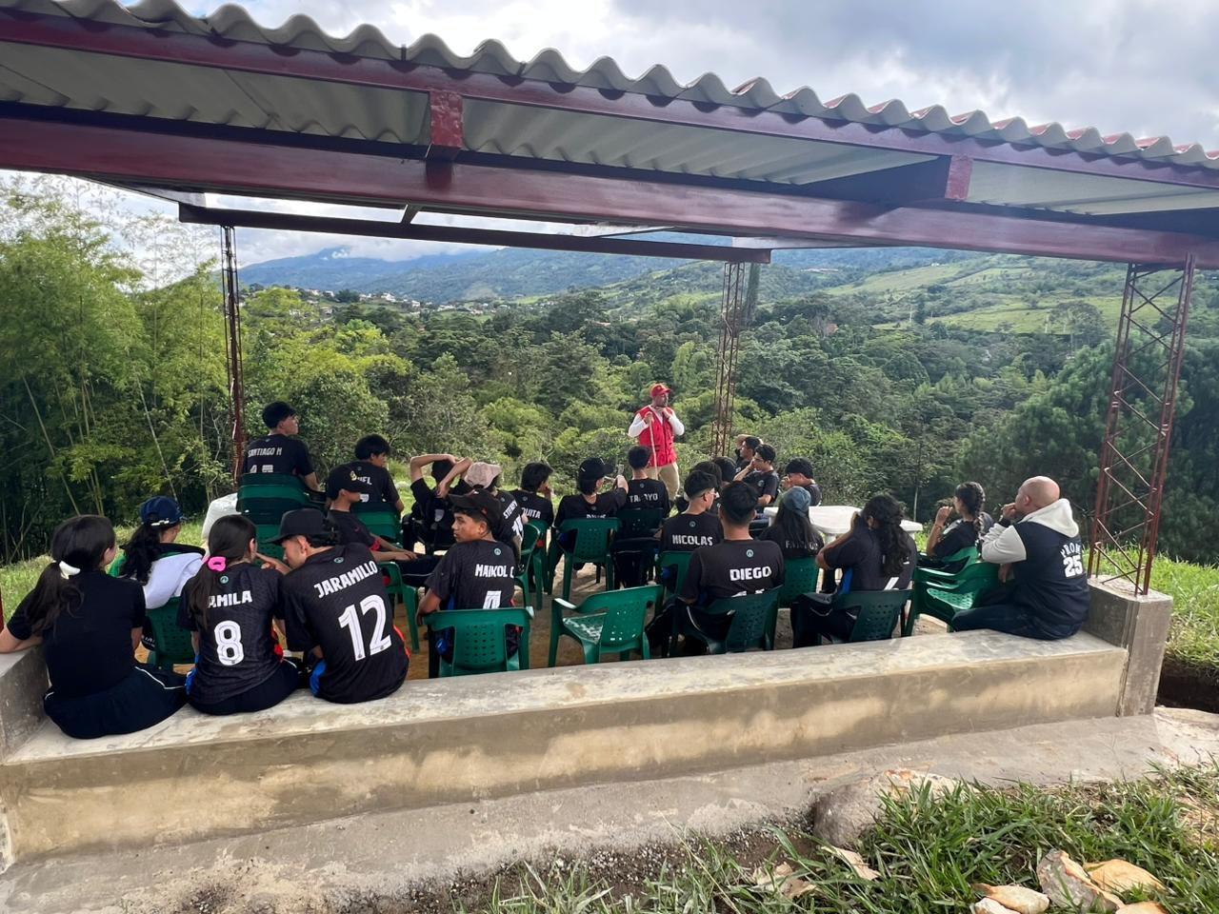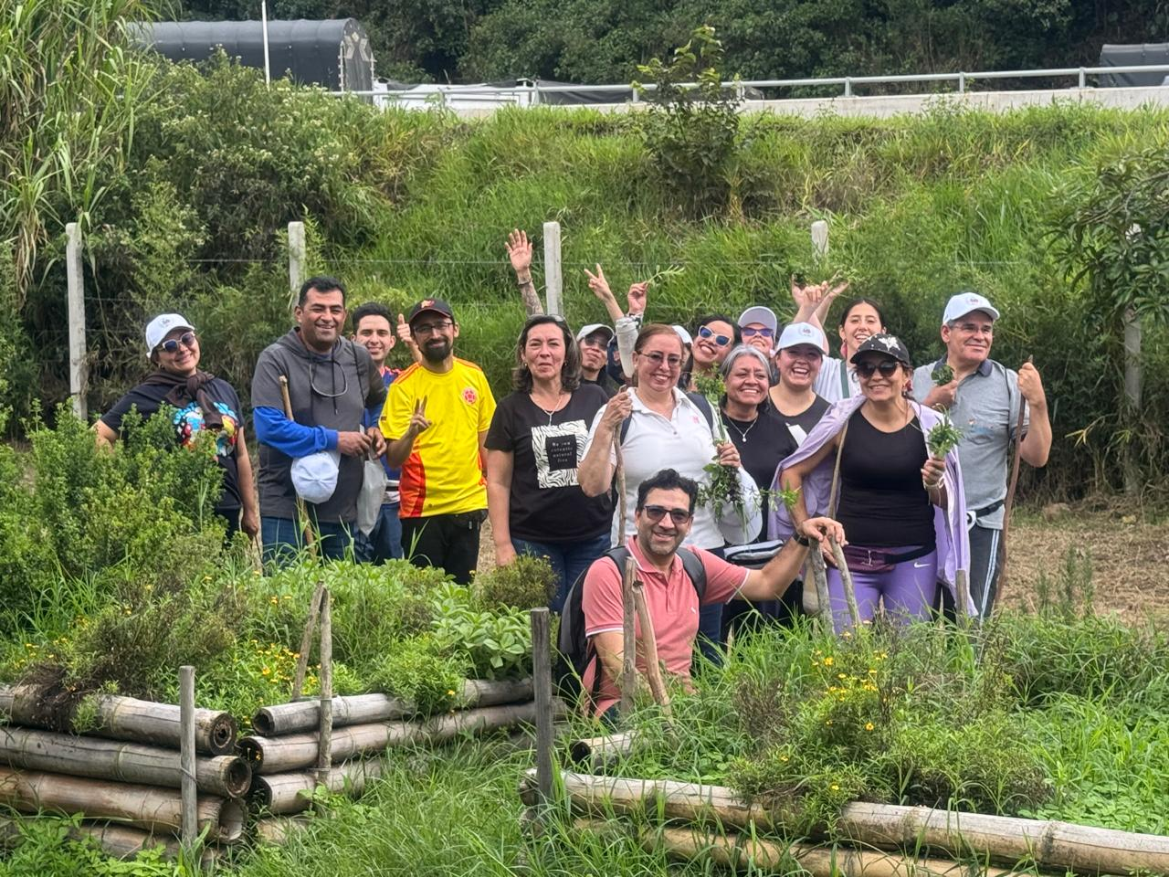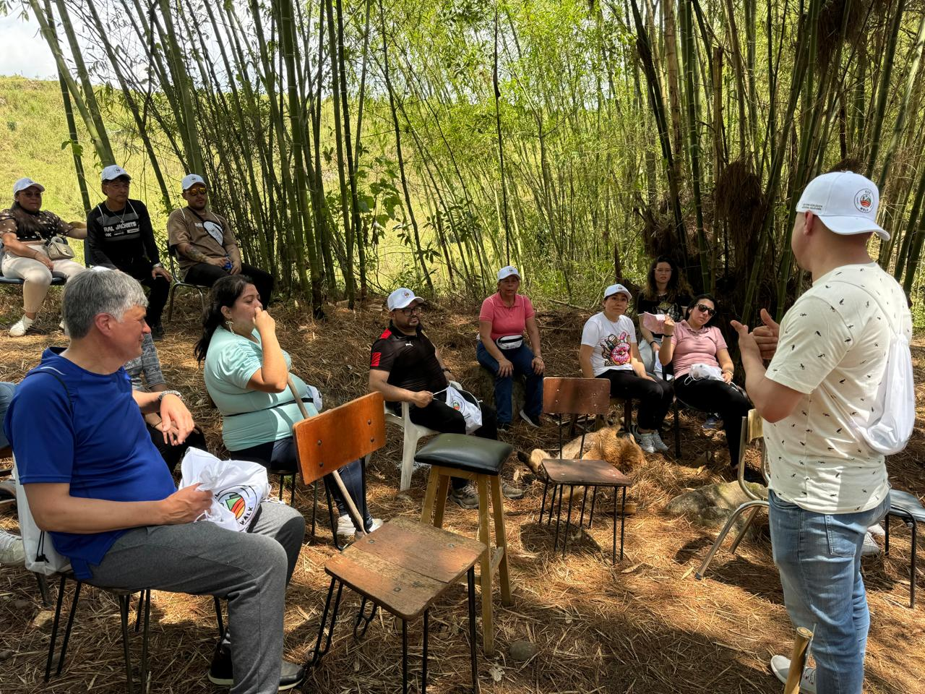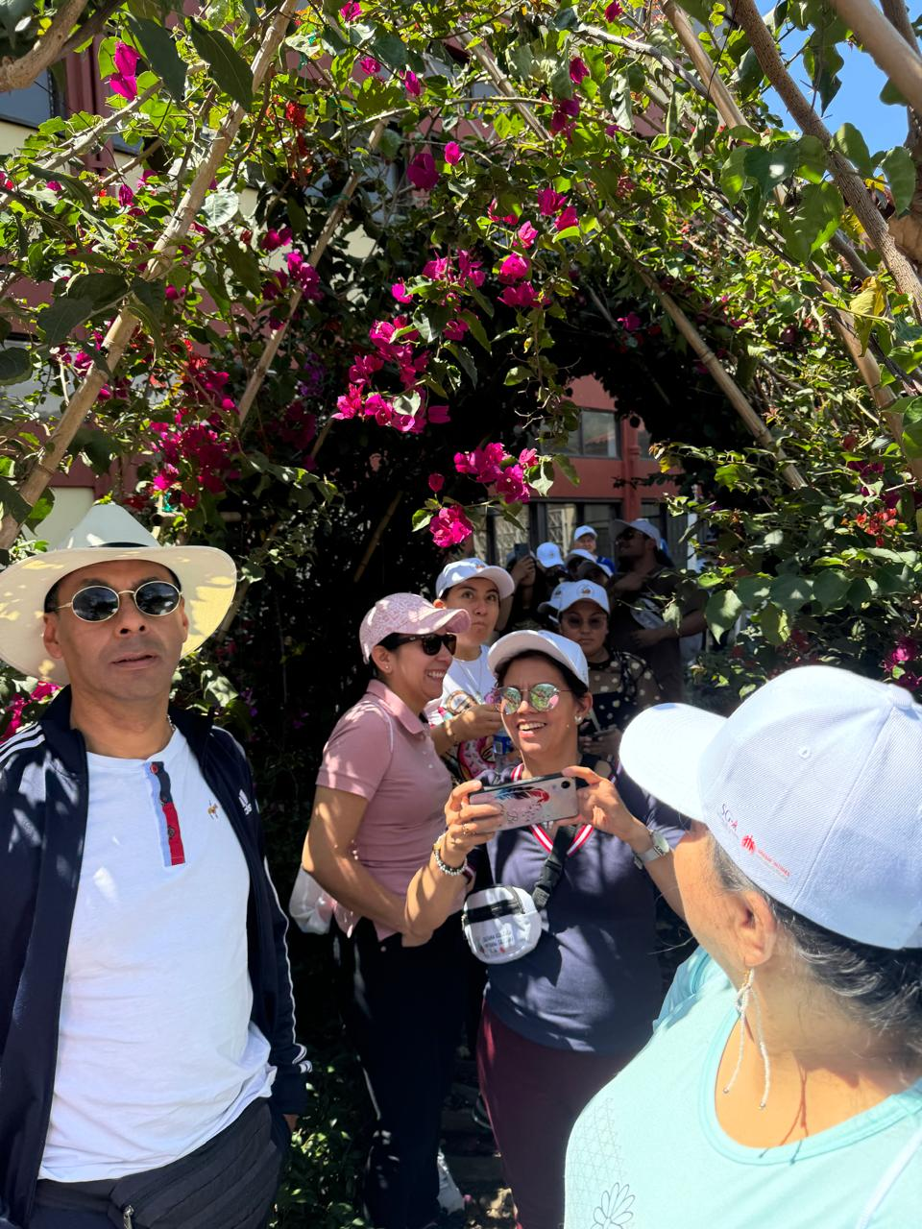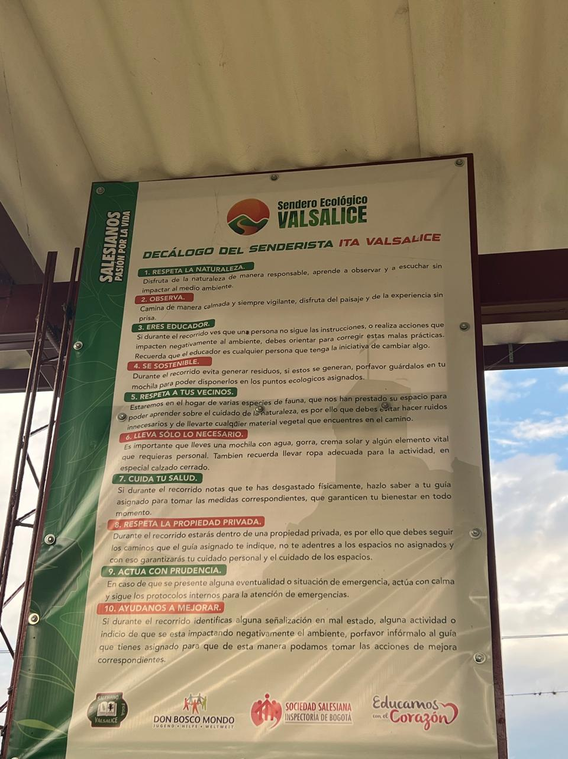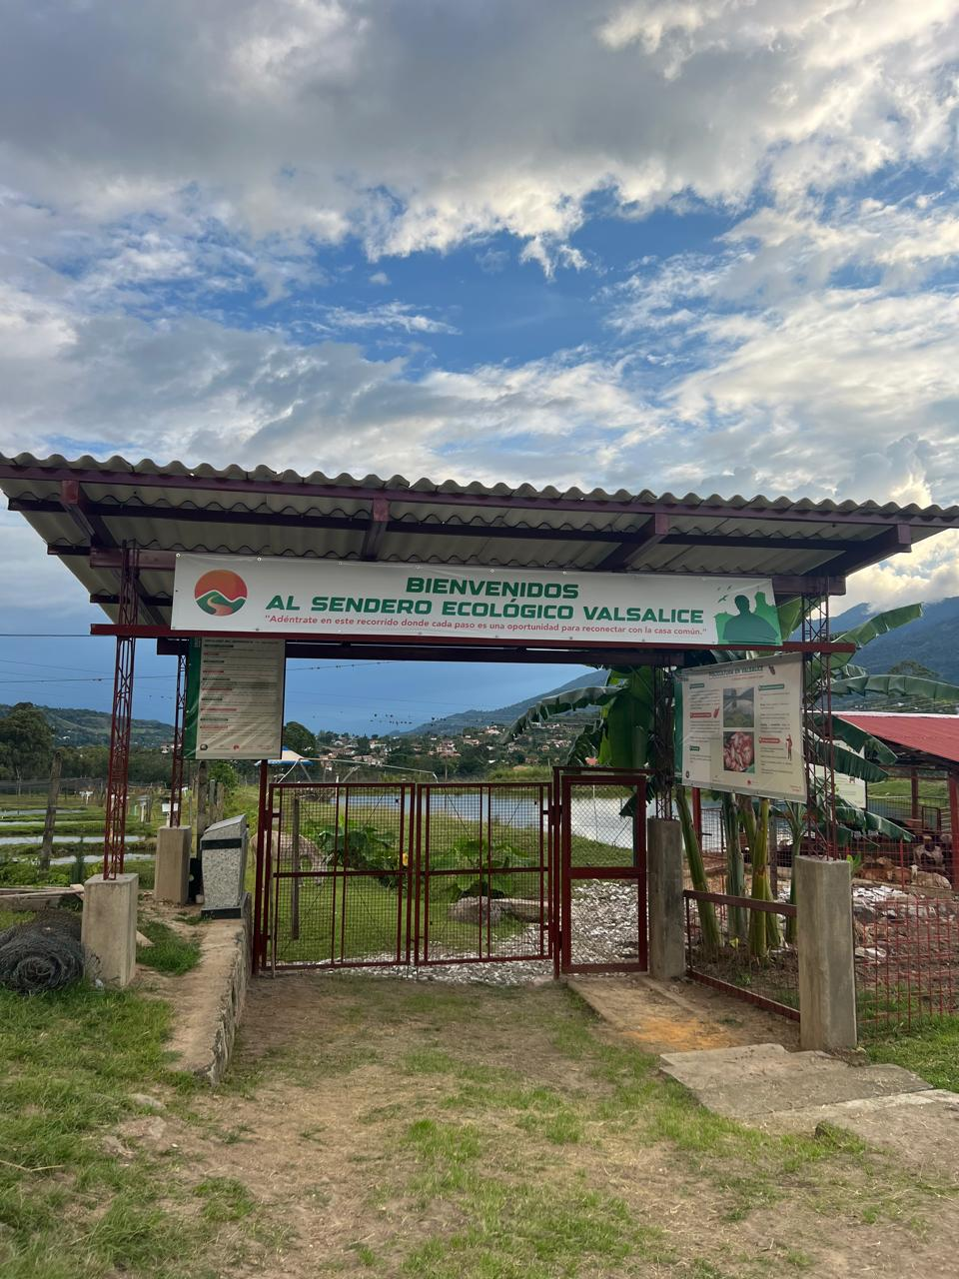

 | Acciones actuales | Qué está funcionando bien | Áreas de mejora
La Respuesta al Clamor de la Tierra | - Creación de la propuesta del sendero ecológico orientada a la educación ambiental y la espiritualidad ecológica.  - Estamos construyendo un proyecto llamado Campus Verde, para promover la educación y el trabajo en el agro de manera sostenible y responsable con el medio ambiente. | A traes de estos espacios, hemos logrado que las comunidades locales en donde se desarrollan los mismos, se empoderen en el ejercicio del cuidado de la casa común y la protección de la vida.  Esto se ha logrado ya que son los mismos integrantes de estas comunidades, los protagonistas en la ejecución de estos proyectos, generando así un sentido de pertenencia y corresponsabilidad. | -Al ser proyectos, es necesario garantizar su correcta ejecución y la sostenibilidad del mismo, a fin de que no queden como acciones aisladas o de momento, sino que puedan tener continuidad y proyección al interior de las comunidades en donde se ejecutan.  - Al ser temas tan complejos, se requiere ampliar el equipo a fin de poder cubrir todos los frentes que requiere la ejecución y la sostenibilidad de ellos.
La Respuesta al Clamor de los Pobres | - Dentro de nuestra misionalidad tenemos espacios de acogida para niños, niñas, jóvenes y adolescentes que se encuentran en situación de vulnerabilidad, en donde se les brindan espacios de recreación, educación, bienestar y acompañamiento.  - Se han favorecido proyectos como el sendero ecológico y el campus verde en instituciones educativas que atienden jóvenes en situaciones económicas bajas (zonas rurales) o que se encuentran en entornos donde abunda la violencia en Colombia (guerrilla) | Hemos generado un espacio de acogida y bienestar para aquellos jóvenes que requieren un apoyo emocional y/o fraternal, en donde se han logrado desarrollar diferentes actividades, una de ellas es el tema de la conciencia ambiental por medio de la propuesta del Sendero Ecológico, la cual han podido conocer por medio del Oratorio.  Esto demuestra la manera en como articulamos diferentes iniciativas para impactar en diferentes servicios. | Se deben seguir construyendo proyectos y/o acciones que sigan fortaleciendo estos espacios de educación y conciencia ambiental, de tal manera que puedan estar al servicio de los menos favorecidos, pero que, al mismo tiempo, pueda ser un espacio de aprendizaje y desarrollo de la persona.
La Economía Ecológica | Se esta construyendo un manual de proveedores y contratistas, en donde se tenga un capitulo en relación a requerimientos ambientales que ellos deben cumplir, a fin de garantizar que contamos con aliados comprometidos con el cuidado de la casa común. | Se han generado una conciencia a la parte administrativa sobre la importancia de incluir el tema ambiental dentro de la evaluación de proveedores y contratistas, a fin de ir en línea con la política ambiental y el horizonte que se ha trazado en la Sociedad en relación a la gestión ambiental. | El tema ambiental ha crecido en la Sociedad Ambiental, por lo cual, se requiere ampliar el equipo de trabajo para poder continuar y mejorar el desarrollo de esta y otras propuestas, a fin de que cada vez mas podamos ser una organización mas solida en todo el tema ambiental.
La Adopción de Estilos de Vida Sostenibles | A través del Sistema de Gestión Ambiental, cada año se hace la promoción partiendo de una propuesta pedagógica que impacte en el ser, a fin de poder compartir diferentes practicas orientadas a disminuir el impacto negativo que tanto personas como la organización generan en el desarrollo de sus actividades.  Acá se realizan acciones en temas de gestión integral de residuos solidos y peligrosos, ahorro y uso eficiente de agua, energía, papel, calidad del aire y saneamiento básico. | Desde el año 2020 se inicio con la elaboración del Sistema de Gestión Ambiental y desde el año 2022 se ha animado la adopción de este en las presencias que hacen parte de Sociedad Salesiana, a fin de ir dando pasos concretos para construir comunidades educativo pastorales comprometidas con el cuidado de la casa común. | El tema ambiental es un proceso nuevo, por lo cual, aun se generan resistencias en Directores y Rectores de las sedes para garantizar ya sea el personal o los espacios para que la gestión ambiental se anime a nivel local.  Por lo cual, se debe ser promoviendo la sensibilización de la importancia de vincular el tema ambiental de manera transversal en toda la dinámica organizacional.
La Educación Ecológica | - Se ha promovió la realización del Curso Animadores Laudato Si a aquellos referentes (administrativo, pastorales y educativos) que desde su rol nos ayudan a animar y a promover el cuidado de la casa común.  - Se favorecen espacios de formación a todos los integrantes de las comunidades educativas en temas ambientales. | La Encíclica Laudato Si es uno de las bases en las que se fundamenta la Gestión Ambiental, por lo cual, ha sido clave que los animadores que ayudan a animar a nivel Inspectorial y local las acciones ambientales, comprendan el enfoque de la Ecología Integral y porque es importante animarlo y fortalecerlo en las comunidades. | Aunque el curso se ha promovido, no ha tenido buena acogida en su realización, por lo cual es importante repensar la estrategia para garantizar que se pueda tomar este curso.  Esto también responde, a que no se cuenta con el personal suficiente para cubrir todos los frentes que se animan desde la Gestión Ambiental y que han cogido impulso en los últimos dos años.
La Espiritualidad Ecológica | Se han promovido retiros espirituales para la comunidad educativa pastoral, con énfasis en la espiritualidad ecológica, de tal manera que estas personas desde un ejercicio de autoconciencia entiendan la corresponsabilidad y el compromiso que tenemos con el cuidado de la creación. | La experiencia de poder vincular la educación y la conciencia ambiental a los retiros espirituales, ha sido recibida de manera grata en la comunidad, ya que les permite vivir la espiritualidad desde otro enfoque, como lo menciona el Papa Francisco desde la “contemplación de la naturaleza”.  Razón por la cual le da un valor agregado y especial a estos retiros. | Aun hace falta vincular el tema de la espiritualidad ecológica en otros espacios como la celebración de las eucaristías , espacios de oración y en el material de sensibilización o socialización que se genera desde el enfoque bíblico, por poner un ejemplo.  Esto debe ir acompañado con un trabajo alineado con las personas del proceso misional, para que poco a poco esto vaya permeando mas la realidad de nuestra Sociedad.
La resiliencia y el empoderamiento de la comunidad | Desde el 2023, se incluyo el tema ambiental en la creación de proyectos de cofinanciación ambiental (el sendero ecológico y el campus verde son dos de ellos), en donde se ha tenido una participación activa de la comunidad local en donde se ejecutan dichos proyectos, a fin de entender el contexto y responder a las necesidades ambientales que deben ser inmersas o transversales a cualquier operación y/o desarrollo que se haga en la institución. | Ha sido clave vincular a la comunidad en el desarrollo de los proyectos, ya que nos ha permitido poder orientar estos proyectos al contexto y a la realidad de las comunidades, entendiendo realmente cual es problema a atender y garantizar así que lo que se haga, realmente tenga un impacto que de respuesta al problema identificado. | Hace falta planear eventos y/o espacios en donde las comunidades locales e puedan socializar experiencias y/o casos de éxito de los proyectos educativo pastorales orientados a la Ecología Integral que desarrollan a nivel local, a fin de generar un co-aprendizaje que fortalezca el trabajo en red.

